ФЕДЕРАЛЬНОЕ ГОСУДАРСТВЕННОЕ АВТОНОМНОЕ ОБРАЗОВАТЕЛЬНОЕ УЧРЕЖДЕНИЕ ВЫСШЕГО ОБРАЗОВАНИЯ

«НАЦИОНАЛЬНЫЙ ИССЛЕДОВАТЕЛЬСКИЙ УНИВЕРСИТЕТ

«ВЫСШАЯ ШКОЛА ЭКОНОМИКИ»

МОСКОВСКИЙ ИНСТИТУТ ЭЛЕКТРОНИКИ И МАТЕМАТИКИ

им. А. Н. ТИХОНОВА

Труханов Александр Ильич

Щербинин Дмитрий Игоревич

БИВ172

**Домашнее задание**

По курсу «Базы данных»

по направлению 09.03.01 Информатика и вычислительная техника

студента образовательной программы бакалавриата  
«Информатика и вычислительная техника»

|  |  |
| --- | --- |
|  | Руководитель:  Карпова Ирина Петровна |
| Москва 2019 г. | |

Оглавление

1. Инфологическое проектирование 3

1.1. Анализ предметной области 3

1.2. Сущности и их атрибуты: 5

1.3. Анализ информационных задач и круга пользователей системы 6

2. Выбор СУБД и других программных средств 7

3. Логическое проектирование реляционной базы данных 7

4. Составление реляционных отношений 8

5. Нормализация 15

5.1 Первая нормальная форма 15

5.2 Вторая нормальная форма 15

5.3 Третья нормальная форма 15

5.4 Четвертая нормальная форма 15

5.5 Полученные после нормализации отношения 16

5.6 Окончательная схема БД 23

6 Ограничения целостности 23

7. Права доступа 24

8. Реализация проекта базы данных 25

8.1 Создание таблиц 25

8.2 Создание представлений 30

8.3 Создание пользователей 31

8.4 Раздача прав пользователям 31

8.5 Создание индексов 33

# Инфологическое проектирование

## Анализ предметной области

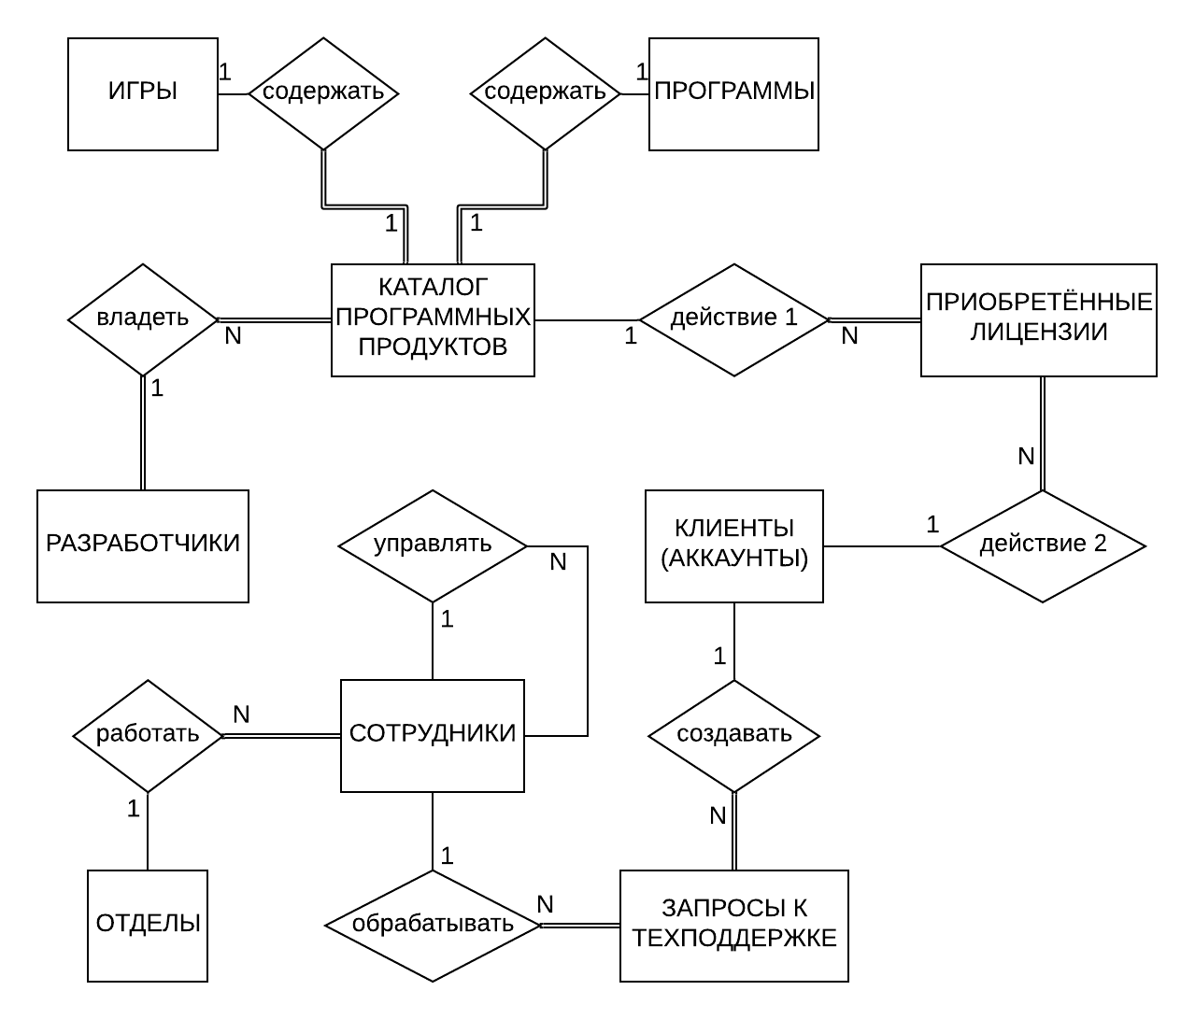

* Каждый сотрудник работает в определённом отделе, в каждом отделе могут работать несколько сотрудников.
* Сотрудники из «отдела по работе с разработчиками» могут работать каждый с несколькими разработчиками, каждый разработчик может работать с несколькими сотрудниками (каждый разработчик (компания или индивидуальный разработчик) могут работать с несколькими сотрудниками из той части, которая отвечает за взаимодействие с разработчиками (команда сотрудников)).
* Каждый сотрудник техподдержки может вносить правки в транзакции, каждая транзакция может быть подвергнута правкам только одним сотрудником техподдержки.
* Сотрудники из «отдела техподдержки» могут взаимодействовать каждый с несколькими клиентами (каждый сотрудник может оказывать техническую поддержку нескольким клиентам в свою очередь для каждого клиента сразу несколько сотрудников техподдержки могут оказывать некоторую помощь услуг), каждый клиент может получать техподдержку по конкретному вопросу только от одного и того же сотрудника отдела техподдержки.
* Сотрудники из «отдела по работе с каталогом» могут взаимодействовать c каталогом (сотрудники данного отдела могут добавлять дистрибутивы игр, предоставленных разработчиками в каталог, изымать игры из каталога, вносить правки в данные игр в каталоге). Каждая запись в каталоге (программный продукт) может быть подвергнута взаимодействию со стороны нескольких сотрудников (один сотрудник правит цену, другой сотрудник в тоже время правит системные требования и т. д. Правки касаются только атрибутов каталога.).
* У каждого сотрудника, кроме начальников отделов, обязательно есть свой непосредственный начальник, который работает в том же отделе. У начальников отделов есть ровно один непосредственный начальник (директор фирмы). У каждого сотрудника может быть не более одного начальника (у директора фирмы нет начальника), у каждого начальника может быть много подчиненных.
* Каждый разработчик может владеть несколькими программными продуктами из каталога, каждый программный продукт из каталога может находиться во владении только у одного разработчика.
* Связь между клиентом (его аккаунтом) и приобретением этим клиентом некоторого приложения (подписки на приложение) отражается через приобретенные лицензии. Также в приобретенных лицензиях могут присутствовать лишь программные продукты, которые присутствуют в каталоге **(действие 1)**. Наличие записи в приобретенных лицензиях свидетельствует о том, что клиент приобрёл программный продукт/подписку из каталога и теперь может получить копию дистрибутива данного программного продукта с серверов нашего магазина. Также в записи отражается количество лицензий, приобретенных клиентом, количество использующихся лицензий и ключ для активации программного продукта, после его установки. Каждый клиент может владеть программными продуктами/подписками на программные продукты для нескольких приложений. Но в таблице приобретенных лицензий только одна запись соответствует одному клиенту **(действие 2)**. Каждая запись в приобретенных лицензиях может ссылаться только на одно приобретение только одного конкретного программного продукта, но каждый программный продукт может иметь много записей о приобретениях разными пользователями.
* Каждый клиент может создавать несколько запросов в техподдержку. Каждый запрос в техподдержку может быть создан только одним клиентом. Каждый сотрудник может обрабатывать несколько запросов техподдержки.
* Каталог программных продуктов содержит игры и программы. Каждой записи в таблице игры и таблице программы соответствует единственная запись в таблице программных продуктов. Каждой записи в таблице программных продуктов соответствует единственная запись или из таблицы программ, или из таблицы игр. При необходимости можно будет добавить другие типы программных продуктов (добавятся новые сущности, соединенные с сущностью «КАТАЛОГ ПРОГРАММНЫХ ПРОДУКТОВ» также, как сущности «ПРОГРАММЫ» и «ИГРЫ»).

## Сущности и их атрибуты:

1. **Отделы.**

*Атрибуты:* название, e-mail.

1. **Сотрудники.**

*Атрибуты:* Фамилия, имя, отчество, паспортные данные (серия, номер), e-mail, дата рождения, пол, ИНН (индивидуальный номер налогоплательщика), номер пенсионного страхового свидетельства, адреса, телефоны (рабочий, домашний, мобильный), данные об образовании (вид образования (высшее, средне-специальное и т.д.), специальность, номер диплома, дата окончания учебного заведения), должность, зарплата, номер зарплатного счёта.

1. **Разработчики.**

*Атрибуты:* юридическое имя, дата основания, место нахождения, телефон, email, номер основного счёта организации.

1. **Каталог программных продуктов.**

*Единые атрибуты:* номер договора, тип программного продукта, цена.

*Атрибуты игры:* название, жанр, языки, наличие мультиплеера, наличие платной подписки, поддержка геймпадов, цена, дата выхода, системные требования, дата последнего обновления, номер договора.

*Атрибуты программы:* название, область применения, языки, дата последнего обновления, количество лицензий, срок действия лицензий, наличие платной подписки, возможность апгрейда, возможность даунгрейда, номер договора.

1. **Клиенты (аккаунты).**

*Атрибуты:* логин (уникальный идентификатор пользователя), ник, электронная почта, телефон, платежные данные, дата регистрации.

1. **Приобретенные лицензии**

*Атрибуты:* тип, дата, стоимость, ключ, общее количество лицензий, количество используемых лицензий, срок истечения платной подписки.

1. **Запросы к тех поддержке**

*Атрибуты:* дата, тема, описание проблемы, статус.

## Анализ информационных задач и круга пользователей системы

1. **Тех. поддержка**
   * Обработка запросов техподдержки.
   * Правка приобретенных лицензий при необходимости.
   * Связь с клиентами при необходимости.
2. **Сотрудники из отдела по работе с разработчиками**
   * Связь с разработчиками
   * Заключение договоров с разработчиками.
3. **Сотрудники из отдела по работе с каталогом**
   * Внесение правок в каталог (описания программных продуктов, дистрибутивы приложений)
4. **Бухгалтерия**
   * Подготовка бухгалтерских отчётов
   * Финансовое планирование
   * Распределение зарплат между сотрудниками
5. **Отдел кадров**
   * Приём на работу
   * Увольнение с работы
   * Сопровождение сотрудников
6. **Клиенты**
   * Регистрация в системе
   * Просмотр каталогов
   * Покупка приложений/подписок
   * Просмотр своих подписок/покупок
   * Манипуляции с приобретёнными программными продуктами (скачивание и т. д.)
   * Обращение в техподдержку

# Выбор СУБД и других программных средств

Для физической реализации БД была выбрана СУБД Oracle, поскольку в ней присутствуют все необходимые инструменты (реализация стандарта SQL, триггеры, индексы).

# Логическое проектирование реляционной базы данных

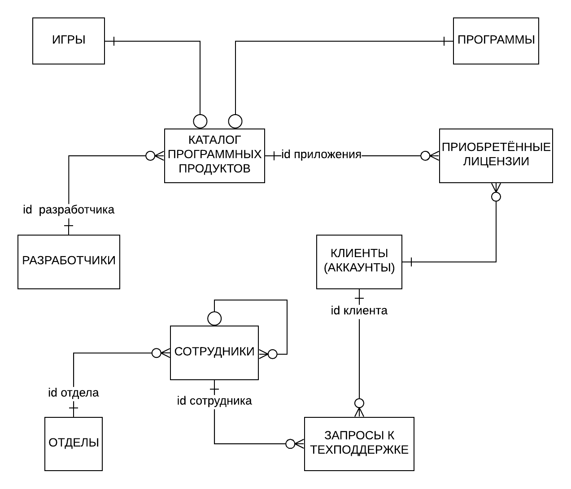

# Составление реляционных отношений

Таблица 1. Схема отношения РАЗРАБОТЧИКИ (Developers)

|  |  |  |  |
| --- | --- | --- | --- |
| *Содержание поля* | *Имя поля* | *Тип, длина* | *Примечания* |
| Номер | DEV_ID | N(10) | **суррогатный первичный ключ** |
| Юридическое имя | DEV_NAME | V(200) | обязательное поле |
| Дата основания | DEV_FOUNDDATE | D | обязательное поле |
| Место нахождения | DEV_ADDRESS | V(200) | обязательное поле |
| Телефон | DEV_PHONE | V(30) | обязательное поле |
| E-Mail | DEV_EMAIL | V(100) | обязательное поле |

Таблица 2. Схема отношения КАТАЛОГ ПРОГРАММНЫХ ПРОДУКТОВ (Products)

|  |  |  |  |
| --- | --- | --- | --- |
| *Содержание поля* | *Имя поля* | *Тип, длина* | *Примечания* |
| Номер договора | PROD_CONTRACT | N(10) | **суррогатный первичный ключ** |
| Тип | PROD_TYPE | V(10) | обязательное поле |
| Цена за программу | PROD_PRICE | N(6) | необязательное поле |
| Цена за подписку | PROD_MPRICE | N(6) | необязательное поле |
| Разработчик | PROD_DEV | N(10) | внешний ключ  (к Developers) |

Таблица 3. Схема отношения ПРОГРАММЫ (Programs)

|  |  |  |  |
| --- | --- | --- | --- |
| *Содержание поля* | *Имя поля* | *Тип, длина* | *Примечания* |
| Номер договора | PROG_CONTRACT | N(10) | **первичный ключ**  внешний ключ  (к Products) |
| Название | PROG_NAME | V(50) | обязательное поле |
| Дата выхода | PROG_DATE | D | обязательное поле |
| Область применения | PROG_TYPE | V(20) | обязательное поле |
| Языки | PROG_LANG | V(100) | обязательное поле |
| Дата последнего обновления | PROG_UPD_DATE | D | обязательное поле |
| Кол-во лицензий | PROG_COUNT | N(4) | обязательное поле |
| Срок действия лицензии | PROG_EXP_DATE | INTERVAL | необязательное поле |
| Возможность апгрейда | PROG_UPGRADE | N(1) | необязательное поле |
| Возможность даунгрейда | PROG_DOWNGRADE | N(1) | необязательное поле |
| Системные требования | PROG_SYS_REQ | V(1000) | обязательное поле |

Таблица 4. Схема отношения ИГРЫ (Games)

|  |  |  |  |
| --- | --- | --- | --- |
| *Содержание поля* | *Имя поля* | *Тип, длина* | *Примечания* |
| Номер договора | GAME_CONTRACT | N(10) | **первичный ключ**  внешний ключ  (к Products) |
| Название | GAME_NAME | V(50) | обязательное поле |
| Дата выхода | GAME_DATE | D | обязательное поле |
| Жанр | GAME_GENRE | V(20) | обязательное поле |
| Языки | GAME_LANG | V(100) | обязательное поле |
| Дата последнего обновления | GAME_UPD_DATE | D | обязательное поле |
| Кол-во лицензий | GAME_COUNT | N(4) | обязательное поле |
| Поддержка геймпада | GAME_PAD | N(1) | обязательное поле |
| Наличие мультиплеера | GAME_MULT | N(1) | обязательное поле |
| Системные требования | GAME_SYS_REQ | V(1000) | обязательное поле |

Таблица 5. Схема отношения ПРИОБРЕТЁННЫЕ ЛИЦЕНЗИИ (Licenses)

|  |  |  |  |
| --- | --- | --- | --- |
| *Содержание поля* | *Имя поля* | *Тип, длина* | *Примечания* |
| Номер | LIC_ID | N(10) | **суррогатный первичный ключ** |
| Логин пользователя | LIC_LOGIN | V(30) | внешний ключ  (к Customers) |
| Номер договора | LIC_CONTRACT | N(10) | внешний ключ  (к Products) |
| Дата приобретения | LIC_DATE | D | обязательное поле |
| Тип | LIC_TYPE | V(10) | обязательное поле |
| Стоимость | LIC_PRICE | N(7) | обязательное поле |
| Ключ | LIC_KEY | V(40) | обязательное поле |
| Кол-во лицензий | LIC_NUMBER | N(4) | обязательное поле |
| Кол-во используемых лицензий | LIC_IN_USE | N(4) | обязательное поле |
| Срок истечения платной подписки | LIC_EXP_DATE | D | необязательно поле |

Таблица 6. Схема отношения КЛИЕНТЫ (Customers)

|  |  |  |  |
| --- | --- | --- | --- |
| *Содержание поля* | *Имя поля* | *Тип, длина* | *Примечания* |
| Логин | CUST_LOGIN | V(30) | **первичный ключ** |
| Ник | CUST_NICK | V(50) | обязательное поле |
| E-Mail | CUST_EMAIL | V(100) | обязательное поле |
| Дата регистрации | CUST_DATE | D | обязательное поле |
| Телефон | CUST_PHONE | V(30) | обязательное поле |
| Номер платёжной карты | CUST_PAYMENT | N(16) | обязательное поле |

Таблица 7. Схема отношения ОТДЕЛЫ (Departs)

|  |  |  |  |
| --- | --- | --- | --- |
| *Содержание поля* | *Имя поля* | *Тип, длина* | *Примечания* |
| Номер | DEP_ID | N(2) | **суррогатный первичный ключ** |
| Название | DEP_NAME | V(50) | обязательное поле |
| E-Mail | DEP_EMAIL | V(100) | обязательное поле |

Таблица 8. Схема отношения СОТРУДНИКИ (Employers)

|  |  |  |  |
| --- | --- | --- | --- |
| *Содержание поля* | *Имя поля* | *Тип, длина* | *Примечания* |
| Номер | EMP_ID | N(6) | **суррогатный первичный ключ** |
| Номер отдела | EMP_DEP_ID | N(2) | внешний ключ  (к Departs) |
| Фамилия | EMP_NAME | V(30) | обязательное поле |
| Имя | EMP_SNAME | V(30) | обязательное поле |
| Отчество | EMP_PNAME | V(30) | необязательное поле |
| E-Mail | EMP_EMAIL | V(100) | обязательное поле |
| Серия и номер паспорта | EMP_PAS_SER | C(10) | обязательное поле,  уникальное поле |
| Пол | EMP_GENDER | C(1) | обязательное поле,  'м' или 'ж' |
| ИНН | EMP_INN | C(12) | обязательное поле,  уникальное поле |
| СНИЛС | EMP_SNILS | C(14) | обязательное поле,  уникальное поле |
| Адрес | EMP_ADDRESS | V(500) | обязательное поле |
| Рабочий телефон | EMP_WPHONE | V(30) | обязательное поле |
| Личный телефон | EMP_PHONE | V(30) | необязательное поле |
| Должность | EMP_SPEC | V(30) | обязательное поле |
| Зарплата | EMP_SAL | N(8,2) | обязательное поле |
| Начальник  (его/ее номер) | EMP_CHIEF | N(6) | необязательное поле |

Таблица 9. Схема отношения ЗАПРОСЫ К ТЕХПОДДЕРЖКЕ (Requests)

|  |  |  |  |
| --- | --- | --- | --- |
| *Содержание поля* | *Имя поля* | *Тип, длина* | *Примечания* |
| Номер | REQ_ID | N(10) | **суррогатный первичный ключ** |
| Логин пользователя | REQ_LOGIN | V(30) | внешний ключ  (к Customers) |
| Тема обращения | REQ_DATE | V(40) | обязательное поле |
| Дата обращения | REQ_CONTRACT | D | обязательное поле |
| Номер сотрудника | REQ_ID | N(6) | внешний ключ  (к Employers) |
| Описание проблемы | REQ_DESCR | V(1000) | обязательное поле |
| Статус | REQ_STATUS | V(40) | обязательное поле |

# Нормализация

## Первая нормальная форма

Для приведения к первой нормальной форме значения многозначных полей были вынесены в отдельные отношения («ТЕЛЕФОНЫ РАЗРАБОТЧИКОВ», «ЯЗЫКИ ПРОГРАММНЫХ ПРОДУКТОВ» и т. д.).

## Вторая нормальная форма

Приведение ко второй нормальной форме не требовалось, так как все отношения, имеющие составные первичные ключи, удовлетворяли условию второй нормальной формы.

## Третья нормальная форма

Из всех отношений транзитивная зависимость на данном этапе была выявлена только в отношении «СОТРУДНИКИ». Зарплата сотрудника соответствует занимаемой им должности. Поэтому было составлено отдельное отношение «ДОЛЖНОСТИ», которое содержит два поля: должность, и соответствующая этой должности зарплата.

## Четвертая нормальная форма

Приведение к четвертой нормальной форме не требовалось, так как все отношения удовлетворяли условию четвертой нормальной формы (во всех отношениях отсутствуют нетривиальные многозначные зависимости).

## Полученные после нормализации отношения

Таблица 1. Схема отношения РАЗРАБОТЧИКИ (Developers)

|  |  |  |  |
| --- | --- | --- | --- |
| *Содержание поля* | *Имя поля* | *Тип, длина* | *Примечания* |
| Номер | DEV_ID | N(10) | **суррогатный первичный ключ** |
| Юридическое имя | DEV_NAME | V(200) | обязательное поле |
| Дата основания | DEV_FOUNDDATE | D | обязательное поле |
| Место нахождения | DEV_ADDRESS | V(200) | обязательное поле |
| E-Mail | DEV_EMAIL | V(100) | обязательное поле |

Таблица 1.1 Схема отношения ТЕЛЕФОНЫ РАЗРАБОТЧИКОВ (Dev_Phones)

|  |  |  |  |
| --- | --- | --- | --- |
| *Содержание поля* | *Имя поля* | *Тип, длина* | *Примечания* |
| Номер | DPH_ID | N(10) | внешний ключ  (к Developers) |
| Телефон | DPH_PHONE | V(30) | необязательное поле |

Таблица 2. Схема отношения КАТАЛОГ ПРОГРАММНЫХ ПРОДУКТОВ (Products)

|  |  |  |  |
| --- | --- | --- | --- |
| *Содержание поля* | *Имя поля* | *Тип, длина* | *Примечания* |
| Номер договора | PROD_CONTRACT | N(10) | **суррогатный первичный ключ** |
| Тип | PROD_TYPE | V(10) | внешний ключ  (к Products_Types) |
| Название | PROD_NAME | V(50) | обязательное поле |
| Цена за программу | PROD_PRICE | N(6) | необязательное поле |
| Цена за подписку | PROD_MPRICE | N(6) | необязательное поле |
| Разработчик | PROD_DEV | N(10) | внешний ключ  (к Developers) |
| Дата выхода | PROD_DATE | D | обязательное поле |
| Дата последнего обновления | PROD_UPD_DATE | D | обязательное поле |
| Системные требования | PROD_SYS_REQ | V(1000) | обязательное поле |

Таблица 2.1. Схема отношения ТИПЫ ПРОГРАММНЫХ ПРОДУКТОВ (Products_Types)

|  |  |  |  |
| --- | --- | --- | --- |
| *Содержание поля* | *Имя поля* | *Тип, длина* | *Примечания* |
| Тип | PT_TYPE | V(10) | **первичный ключ** |

Таблица 2.2. Схема отношения СПРАВОЧНАЯ ТАБЛИЦА ЯЗЫКОВ (Language_Reference_Table)

|  |  |  |  |
| --- | --- | --- | --- |
| *Содержание поля* | *Имя поля* | *Тип, длина* | *Примечания* |
| Язык | LRT_LANGUAGE | V(30) | **первичный ключ** |

Таблица 2.3. Схема отношения ЯЗЫКИ ПРОГРАММНЫХ ПРОДУКТОВ (Localization)

|  |  |  |  |  |
| --- | --- | --- | --- | --- |
| *Содержание поля* | *Имя поля* | *Тип, длина* | *Примечания* | |
| Номер | L_ID | N(10) | внешний ключ  (к Products) | **составной первичный ключ** |
| Язык | L_LANGUAGE | V(30) | внешний ключ  (к Language_Reference_Table) |

Таблица 3. Схема отношения ПРОГРАММЫ (Programs)

|  |  |  |  |
| --- | --- | --- | --- |
| *Содержание поля* | *Имя поля* | *Тип, длина* | *Примечания* |
| Номер договора | PROG_CONTRACT | N(10) | **первичный ключ**  внешний ключ  (к Products) |
| Область применения | PROG_AREA | V(20) | внешний ключ  (к Application_Area) |
| Срок действия лицензии | PROG_EXP_DATE | INTERVAL | необязательное поле |
| Возможность апгрейда | PROG_UPGRADE | N(1) | необязательное поле |
| Возможность даунгрейда | PROG_DOWNGRADE | N(1) | необязательное поле |

Таблица 3.1. Схема отношения ОБЛАСТИ ПРИМЕНЕНИЯ ПРОГРАММ (Application_Area)

|  |  |  |  |
| --- | --- | --- | --- |
| *Содержание поля* | *Имя поля* | *Тип, длина* | *Примечания* |
| Область применения | AA_AREA | V(20) | **первичный ключ** |

Таблица 4. Схема отношения ИГРЫ (Games)

|  |  |  |  |
| --- | --- | --- | --- |
| *Содержание поля* | *Имя поля* | *Тип, длина* | *Примечания* |
| Номер договора | GAME_CONTRACT | N(10) | **первичный ключ**  внешний ключ  (к Products) |
| Жанр | GAME_GENRE | V(20) | внешний ключ  (к Games_Genres) |
| Поддержка геймпада | GAME_PAD | N(1) | обязательное поле |
| Наличие мультиплеера | GAME_MULT | N(1) | обязательное поле |

Таблица 4.1. Схема отношения: ЖАНРЫ ИГР (Games_Genres)

|  |  |  |  |
| --- | --- | --- | --- |
| *Содержание поля* | *Имя поля* | *Тип, длина* | *Примечания* |
| Жанр | GG_GENRE | V(100) | **первичный ключ** |

Таблица 5. Схема отношения ПРИОБРЕТЁННЫЕ ЛИЦЕНЗИИ (Licenses)

|  |  |  |  |
| --- | --- | --- | --- |
| *Содержание поля* | *Имя поля* | *Тип, длина* | *Примечания* |
| Номер | LIC_ID | N(10) | **суррогатный первичный ключ** |
| Логин пользователя | LIC_LOGIN | V(30) | внешний ключ  (к Customers) |
| Номер договора | LIC_CONTRACT | N(10) | внешний ключ  (к Products) |
| Дата приобретения | LIC_DATE | D | обязательное поле |
| Тип | LIC_TYPE | V(10) | внешний ключ  (к Licenses_Types) |
| Стоимость | LIC_PRICE | N(7) | обязательное поле |
| Ключ | LIC_KEY | V(40) | обязательное поле |
| Кол-во лицензий | LIC_NUMBER | N(4) | обязательное поле |
| Кол-во используемых лицензий | LIC_IN_USE | N(4) | обязательное поле |

Таблица 5.1. Схема отношения: ТИПЫ ЛЦЕНЗИЙ (Licenses_Types)

|  |  |  |  |
| --- | --- | --- | --- |
| *Содержание поля* | *Имя поля* | *Тип, длина* | *Примечания* |
| Тип | LT_TYPE | V(10) | **первичный ключ** |

Таблица 5.2. Схема отношения ВЫПЛАТЫ ДЛЯ ПРОДЛЕНИЯ ПОДПИСОК (Subscription_Pay)

|  |  |  |  |  |
| --- | --- | --- | --- | --- |
| *Содержание поля* | *Имя поля* | *Тип, длина* | *Примечания* | |
| Номер лицензии | SP_ID | N(10) | внешний ключ  (к Licenses) | **составной первичный ключ** |
| Дата выплаты | SP_PAY_DATE | D | обязательное поле |
| Кол-во  проплаченных месяцев | SP_MONTH_CNT | N(3) | обязательное поле | |

Таблица 6. Схема отношения КЛИЕНТЫ (Customers)

|  |  |  |  |
| --- | --- | --- | --- |
| *Содержание поля* | *Имя поля* | *Тип, длина* | *Примечания* |
| Логин | CUST_LOGIN | V(30) | **первичный ключ** |
| Ник | CUST_NICK | V(50) | обязательное поле |
| E-Mail | CUST_EMAIL | V(100) | обязательное поле |
| Дата регистрации | CUST_DATE | D | обязательное поле |
| Телефон | CUST_PHONE | V(30) | обязательное поле |
| Номер платёжной карты | CUST_PAYMENT | N(16) | обязательное поле |

Таблица 7. Схема отношения ОТДЕЛЫ (Departs)

|  |  |  |  |
| --- | --- | --- | --- |
| *Содержание поля* | *Имя поля* | *Тип, длина* | *Примечания* |
| Номер | DEP_ID | N(2) | **суррогатный первичный ключ** |
| Название | DEP_NAME | V(50) | обязательное поле |
| E-Mail | DEP_EMAIL | V(100) | обязательное поле |

Таблица 8. Схема отношения СОТРУДНИКИ (Employers)

|  |  |  |  |
| --- | --- | --- | --- |
| *Содержание поля* | *Имя поля* | *Тип, длина* | *Примечания* |
| Номер | EMP_ID | N(6) | **суррогатный первичный ключ** |
| Номер отдела | EMP_DEP_ID | N(2) | внешний ключ  (к Departs) |
| Фамилия | EMP_NAME | V(30) | обязательное поле |
| Имя | EMP_SNAME | V(30) | обязательное поле |
| Отчество | EMP_PNAME | V(30) | необязательное поле |
| E-Mail | EMP_EMAIL | V(100) | обязательное поле |
| Серия и номер паспорта | EMP_PAS_SER | C(10) | обязательное поле  уникальное поле |
| Пол | EMP_GENDER | C(1) | обязательное поле,  'м' или 'ж' |
| ИНН | EMP_INN | C(12) | обязательное поле  уникальное поле |
| СНИЛС | EMP_SNILS | C(14) | обязательное поле  уникальное поле |
| Адрес | EMP_ADDRESS | V(500) | обязательное поле |
| Рабочий телефон | EMP_WPHONE | V(30) | обязательное поле |
| Личный телефон | EMP_PHONE | V(30) | необязательное поле |
| Должность | EMP_APP | V(30) | внешний ключ  (к Appointments) |
| Начальник  (его/ее номер) | EMP_CHIEF | N(6) | необязательное поле |

Таблица 8.1. Схема отношения: ДОЛЖНОСТИ (Appointments)

|  |  |  |  |
| --- | --- | --- | --- |
| *Содержание поля* | *Имя поля* | *Тип, длина* | *Примечания* |
| Должность | APP_APP | V(30) | **первичный ключ** |
| Зарплата | APP_SALARY | N(8,2) | обязательное поле |

Таблица 9. Схема отношения ЗАПРОСЫ К ТЕХПОДДЕРЖКЕ (Requests)

|  |  |  |  |
| --- | --- | --- | --- |
| *Содержание поля* | *Имя поля* | *Тип, длина* | *Примечания* |
| Номер | REQ_ID | N(10) | **суррогатный первичный ключ** |
| Логин пользователя | REQ_LOGIN | V(30) | внешний ключ  (к Customers) |
| Тема обращения | REQ_THEME | V(40) | внешний ключ  (к Requests_Themes) |
| Дата обращения | REQ_DATE | D | обязательное поле |
| Номер сотрудника | REQ_EMP_ID | N(6) | внешний ключ  (к Employers) |
| Описание проблемы | REQ_DESCR | V(1000) | обязательное поле |
| Статус | REQ_STATUS | V(40) | внешний ключ  (к Requests_Statuses) |

Таблица 9.1. Схема отношения: ТЕМЫ ОБРАЩЕНИЯ К ТЕХПОДДЕРЖКЕ(Requests_Themes)

|  |  |  |  |
| --- | --- | --- | --- |
| *Содержание поля* | *Имя поля* | *Тип, длина* | *Примечания* |
| Тема обращения | RT_THEME | V(40) | **первичный ключ** |

Таблица 9.2. Схема отношения: СТАТУСЫ (Requests_Statuses)

|  |  |  |  |
| --- | --- | --- | --- |
| *Содержание поля* | *Имя поля* | *Тип, длина* | *Примечания* |
| Статус | RS_STATUS | V(40) | **первичный ключ** |

## Окончательная схема БД

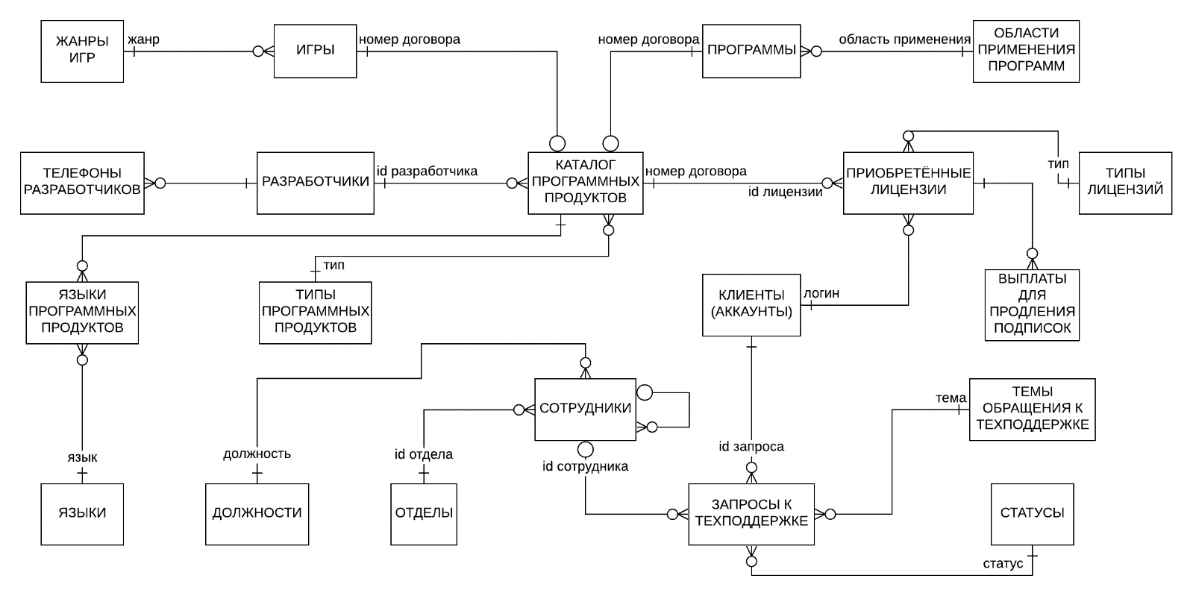

# Ограничения целостности

1. Поле «E-Mail» в отношениях: РАЗРАБОТЧИКИ, КЛИЕНТЫ, ОТДЕЛЫ и СОТРУДНИКИ должно соответствовать шаблону: «**.+@.+\..+**» (символы кавычек не входят в шаблон, а просто его ограничивают).
2. Все поля, где содержатся цена или стоимость должны быть больше либо равны нулю.
3. В отношении КАТАЛОГ ПРОГРАММНЫХ ПРОДУКТОВ поле «дата последнего обновления» должно быть больше или равно полю «дата выхода».
4. В отношении ПРОГРАММЫ срок действия лицензии должен быть строго больше нуля.
5. Все поля с типом и длиной данных равными N(1) должны иметь ограничения на допустимые значения 1 и 0 (true, false).
6. В отношении ПРИОБРЕТЁННЫЕ ЛИЦЕНЗИИ поле «кол-во используемых лицензий» всегда меньше либо равно полю «кол-во лицензий».
7. В отношении ВЫПЛАТЫ ДЛЯ ПРОДЛЕНИЯ ПОДПИСОК кол-во проплаченных месяцев всегда должно быть строго больше нуля.
8. Поле «телефон» во всех отношениях должно содержать только цифры.
9. В отношении КЛИЕНТЫ поле «номер платёжной карты» должно содержать только цифры.
10. В отношении СОТРУДНИКИ поля «серия и номер паспорта» и «ИНН» должны содержать только цифры.

# Права доступа

|  |  |  |  |  |  |  |
| --- | --- | --- | --- | --- | --- | --- |
| Таблицы | Группы пользователей (роли) | | | | | |
| Техподдержка | Сотрудники из отдела по работе с разработчиками | Сотрудники из отдела по работе с каталогом | Бухгалтерия | Отдел кадров | Клиенты |
| Разработчики |  | SIUD | S | S |  |  |
| Телефоны разработчиков |  | SIUD |  | S |  |  |
| Каталог программных продуктов | S | S | SIUD | S |  | S |
| Типы программных продуктов | S | S | SIUD | S |  | S |
| Справочная таблица языков | S | S | SIUD |  |  |  |
| Языки программных продуктов | S | S | SIUD |  |  | S |
| Программы | S | S | SIUD | S |  | S |
| Игры | S | S | SIUD | S |  | S |
| Приобретённые лицензии | SIUD |  |  | S |  | S |
| Типы лицензий | S |  | SIUD | S |  |  |
| Выплаты для продления подписок | SIUD |  |  | S |  |  |
| Клиенты | SIUD |  |  | S |  | SIU |
| Отделы | S | S | S | S | SIUD |  |
| Сотрудники | S | S | S | S | SIUD |  |
| Должности |  |  |  | S | SIUD |  |
| Запросы к техподдержке | SIU |  |  |  |  | SI |
| Темы обращения к техподдержке | SIUD |  |  |  |  | S |
| Статусы обращения к техподдержке | SIUD |  |  |  |  | S |

# Реализация проекта базы данных

## 8.1 Создание таблиц

1. Отношение developers (Разработчики)

CREATE SEQUENCE developers_seq START WITH 1;

CREATE TABLE developers (

dev_id NUMBER(10) DEFAULT developers_seq.NEXTVAL PRIMARY KEY,

dev_name VARCHAR(200) NOT NULL,

dev_founddate DATE NOT NULL,

dev_adress VARCHAR(200) NOT NULL,

dev_email VARCHAR(100) NOT NULL CHECK ( REGEXP_LIKE ( dev_email,

'.+@.+\..+' ) )

);

* 1. Отношение dev_phones (Телефоны разработчиков)

CREATE TABLE dev_phones (

dph_id NUMBER(10)

REFERENCES developers ( dev_id ),

dph_phone VARCHAR(30) CHECK ( REGEXP_LIKE ( dph_phone,

'[[:digit:]]' ) )

);

2. Отношение products (Каталог программных продуктов)

CREATE SEQUENCE products_seq START WITH 1;

CREATE TABLE products (

prod_contract NUMBER(10) DEFAULT products_seq.NEXTVAL PRIMARY KEY,

prod_type VARCHAR(10) NOT NULL

REFERENCES products_types ( pt_type ),

prod_name VARCHAR(10) NOT NULL,

prod_price NUMBER(6) CHECK ( prod_price >= 0 ),

prod_mprice NUMBER(6) CHECK ( prod_mprice >= 0 ),

prod_dev NUMBER(10) NOT NULL

REFERENCES developers ( dev_id ),

prod_date DATE NOT NULL,

prod_upd_date DATE NOT NULL,

prod_sys_req VARCHAR(1000) NOT NULL,

CONSTRAINT date_ck CHECK ( prod_upd_date >= prod_date ),

CONSTRAINT price_ck CHECK (

(

prod_price IS NULL

AND prod_mprice IS NOT NULL

)

OR (

prod_price IS NOT NULL

AND prod_mprice IS NULL

)

)

);

2.1 Отношение product_types (Типы программных продуктов)

CREATE TABLE products_types (

pt_type VARCHAR(10) PRIMARY KEY

);

2.3 Отношение language_reference_table (Справочная таблица языков)

CREATE TABLE language_reference_table (

lrt_language VARCHAR(30) PRIMARY KEY

);

2.3 Отношение localization (Языки программных продуктов)

CREATE TABLE localization (

l_id NUMBER(10)

REFERENCES products ( prod_contract ),

l_language VARCHAR(30)

REFERENCES language_reference_table ( lrt_language ),

CONSTRAINT localization_pk PRIMARY KEY ( l_id,

l_language )

);

3. Отношение programs (Программы)

CREATE TABLE programs (

prog_contract NUMBER(10) PRIMARY KEY

REFERENCES products ( prod_contract ),

prog_area VARCHAR(20) NOT NULL

REFERENCES application_area ( aa_area ),

prog_exp_date INTERVAL DAY TO SECOND CHECK ( prog_exp_date > numtodsinterval(0,'second') ),

prog_upgrade NUMBER(1) CHECK ( REGEXP_LIKE ( prog_upgrade,

'0|1' ) ),

prog_downgrade NUMBER(1) CHECK ( REGEXP_LIKE ( prog_downgrade,

'0|1' ) )

);

3.1 Отношение application_area (Область применения программ)

CREATE TABLE application_area (

aa_area VARCHAR(20) PRIMARY KEY

);

4. Отношение games (Игры)

CREATE TABLE games (

game_contract NUMBER(10) PRIMARY KEY

REFERENCES products ( prod_contract ),

game_genre VARCHAR(100) NOT NULL

REFERENCES games_genres ( gg_genre ),

game_pad NUMBER(1) NOT NULL CHECK ( REGEXP_LIKE ( game_pad,

'0|1' ) ),

game_mult NUMBER(1) NOT NULL CHECK ( REGEXP_LIKE ( game_mult,

'0|1' ) )

);

4.1 Отношение games_genres (Жанры игр)

CREATE TABLE games_genres (

gg_genre VARCHAR(100) PRIMARY KEY

);

5. Отношение licenses (Приобретённые лицензии)

CREATE SEQUENCE licenses_seq START WITH 1;

CREATE TABLE licenses (

lic_id NUMBER(10) DEFAULT licenses_seq.NEXTVAL PRIMARY KEY,

lic_login VARCHAR(30) NOT NULL

REFERENCES customers ( cust_login ),

lic_contract NUMBER(10) NOT NULL

REFERENCES products ( prod_contract ),

lic_date DATE NOT NULL,

lic_type VARCHAR(10) NOT NULL

REFERENCES licenses_types ( lt_type ),

lic_price NUMBER(7) NOT NULL CHECK ( lic_price >= 0 ),

lic_key VARCHAR(40) NOT NULL,

lic_number NUMBER(4) NOT NULL,

lic_in_use NUMBER(4) NOT NULL,

CONSTRAINT licenses_ck CHECK ( lic_number >= lic_in_use )

);

5.1 Отношение licenses_types (Типы лицензий)

CREATE TABLE licenses_types (

lt_type VARCHAR(10) PRIMARY KEY

);

5.2 Отношение subscription_pay (Выплаты для продления подписок)

CREATE TABLE subscription_pay (

sp_id NUMBER(10)

REFERENCES licenses ( lic_id ),

sp_pay_date DATE,

sp_mounth_cnt NUMBER(3) NOT NULL CHECK ( sp_mounth_cnt > 0 ),

CONSTRAINT subscription_pay_pk PRIMARY KEY ( sp_id,

sp_pay_date )

);

6. Отношение customers (Клиенты)

CREATE TABLE customers (

cust_login VARCHAR(30) PRIMARY KEY,

cust_nick VARCHAR(50) NOT NULL,

cust_email VARCHAR(100) NOT NULL CHECK ( REGEXP_LIKE ( cust_email,

'.+@.+\..+' ) ),

cust_date DATE NOT NULL,

cust_phone VARCHAR(30) NOT NULL CHECK ( REGEXP_LIKE ( cust_phone,

'[[:digit:]]' ) ),

cust_payment NUMBER(16) NOT NULL

);

7. Отношение departs (Отделы)

CREATE SEQUENCE departs_seq START WITH 1;

CREATE TABLE departs (

dep_id NUMBER(2) DEFAULT departs_seq.NEXTVAL PRIMARY KEY,

dep_name VARCHAR(50) NOT NULL,

dep_email VARCHAR(100) NOT NULL CHECK ( REGEXP_LIKE ( dep_email,

'.+@.+\..+' ) )

);

8. Отношение employers (Сотрудники)

CREATE SEQUENCE employers_seq START WITH 1;

CREATE TABLE employers (

emp_id NUMBER(6) DEFAULT employers_seq.NEXTVAL PRIMARY KEY,

emp_dep_id NUMBER(2) NOT NULL

REFERENCES departs ( dep_id ),

emp_name VARCHAR(30) NOT NULL,

emp_sname VARCHAR(30) NOT NULL,

emp_pname VARCHAR(30),

emp_email VARCHAR(100) NOT NULL CHECK ( REGEXP_LIKE ( emp_email,

'.+@.+\..+' ) ),

emp_pas_ser CHAR(10) NOT NULL UNIQUE CHECK ( REGEXP_LIKE ( emp_pas_ser,

'[[:digit:]]' ) ),

emp_gender CHAR(2) NOT NULL CHECK ( REGEXP_LIKE ( emp_gender,

'м|ж' ) ),

emp_inn CHAR(12) NOT NULL UNIQUE CHECK ( REGEXP_LIKE ( emp_inn,

'[[:digit:]]' ) ),

emp_snils CHAR(14) NOT NULL UNIQUE,

emp_adress VARCHAR(500) NOT NULL,

emp_wphone VARCHAR(30) NOT NULL CHECK ( REGEXP_LIKE ( emp_wphone,

'[[:digit:]]' ) ),

emp_phone VARCHAR(30) CHECK ( REGEXP_LIKE ( emp_phone,

'[[:digit:]]' ) ),

emp_app VARCHAR(30) NOT NULL

REFERENCES appointments ( app_app ),

emp_chief NUMBER(6)

);

8.1 Отношение appointments (Должности)

CREATE TABLE appointments (

app_app VARCHAR(30) PRIMARY KEY,

app_salary NUMBER(8,2) NOT NULL CHECK ( app_salary >= 0 )

);

9. Отношение requests (Запросы к техподдержке)

CREATE SEQUENCE requests_seq START WITH 1;

CREATE TABLE requests (

req_id NUMBER(10) DEFAULT requests_seq.NEXTVAL PRIMARY KEY,

req_login VARCHAR(30) NOT NULL

REFERENCES customers ( cust_login ),

req_theme VARCHAR(40) NOT NULL

REFERENCES requests_themes ( rt_theme ),

req_date DATE NOT NULL,

req_emp_id NUMBER(6) NOT NULL

REFERENCES employers ( emp_id ),

req_descr VARCHAR(1000) NOT NULL,

req_status VARCHAR(40) NOT NULL

REFERENCES requests_statuses ( rs_status )

);

9.1 Отношение requests_themes (Темы обращения к техподдержке)

CREATE TABLE requests_themes (

rt_theme VARCHAR(40) PRIMARY KEY

);

9.2 Отношение requests_statuses (Статусы)

CREATE TABLE requests_statuses (

rs_status VARCHAR(40) PRIMARY KEY

);

## 8.2 Создание представлений

-- Список сотрудников и их почта

CREATE VIEW devs_emails AS

SELECT

dev_name,

dev_email

FROM

developers;

-- Список продуктов за последний месяц

CREATE OR REPLACE VIEW recent_products AS

SELECT

prod_name

FROM

products

WHERE

prod_date >= SYSDATE - 30;

-- Сотрудники мужчины

CREATE OR REPLACE VIEW men_emp AS

SELECT

emp_name,

emp_sname,

emp_pname

FROM

employers

WHERE

emp_gender = 'м';

-- Сроки истечения платных подписок (до какого срока проплачена подписка)

CREATE OR REPLACE VIEW subscription_expiration_date AS

SELECT

sp_id,

SUM(sp_mounth_cnt) AS exp_date

FROM

subscription_pay

GROUP BY

sp_id;

-- Запросы к техподдержке, датированные сегодняшним днем

CREATE OR REPLACE VIEW today_request AS

SELECT

req_id,

req_login,

req_theme,

req_emp_id,

req_descr,

req_status

FROM

requests

WHERE

trunc(SYSDATE) = trunc(req_date);

-- Распределение запросов к техподдержке по темам за последний год в процентах

CREATE OR REPLACE VIEW requests_distribution AS

SELECT

req_theme,

COUNT(req_id) / (

SELECT

COUNT(*)

FROM

requests

WHERE

req_date >= add_months(SYSDATE,-12)

) * 100 rc

FROM

requests

WHERE

req_date >= add_months(SYSDATE,-12)

GROUP BY

req_theme;

## 8.3 Создание пользователей

CREATE USER tech_support IDENTIFIED BY password1; -- техподдержка

CREATE USER work_with_dev IDENTIFIED BY password2; -- отдел по работе с разработчиками

CREATE USER work_with_catalog IDENTIFIED BY password3; -- отдел по работе с каталогом

CREATE USER bookkeeping IDENTIFIED BY password4; -- бухгалтерия

CREATE USER human_res IDENTIFIED BY password5; -- отдел кадров

CREATE USER customers IDENTIFIED BY password6; -- клиенты

## 8.4 Раздача прав пользователям

-- Техподержка

GRANT SELECT ON products TO tech_support;

GRANT SELECT ON products_types TO tech_support;

GRANT SELECT ON language_reference_table TO tech_support;

GRANT SELECT ON localization TO tech_support;

GRANT SELECT ON programs TO tech_support;

GRANT SELECT ON games TO tech_support;

GRANT SELECT,INSERT,UPDATE,DELETE ON licenses TO tech_support;

GRANT SELECT ON licenses_types TO tech_support;

GRANT SELECT,INSERT,UPDATE,DELETE ON subscription_pay TO tech_support;

GRANT SELECT,INSERT,UPDATE,DELETE ON customers TO tech_support;

GRANT SELECT ON departs TO tech_support;

GRANT SELECT ON employers TO tech_support;

GRANT SELECT,INSERT,UPDATE ON requests TO tech_support;

GRANT SELECT,INSERT,UPDATE,DELETE ON requests_themes TO tech_support;

GRANT SELECT,INSERT,UPDATE,DELETE ON requests_statuses TO tech_support;

-- Отдел по работе с разработчиками

GRANT SELECT,INSERT,UPDATE,DELETE ON developers TO work_with_dev;

GRANT SELECT,INSERT,UPDATE,DELETE ON dev_phones TO work_with_dev;

GRANT SELECT ON products TO work_with_dev;

GRANT SELECT ON products_types TO work_with_dev;

GRANT SELECT ON language_reference_table TO work_with_dev;

GRANT SELECT ON localization TO work_with_dev;

GRANT SELECT ON programs TO work_with_dev;

GRANT SELECT ON games TO work_with_dev;

GRANT SELECT ON departs TO work_with_dev;

GRANT SELECT ON employers TO work_with_dev;

-- Отдел по работе с каталогом

GRANT SELECT ON developers TO work_with_catalog;

GRANT SELECT,INSERT,UPDATE,DELETE ON products TO work_with_catalog;

GRANT SELECT,INSERT,UPDATE,DELETE ON products_types TO work_with_catalog;

GRANT SELECT,INSERT,UPDATE,DELETE ON language_reference_table TO work_with_catalog;

GRANT SELECT,INSERT,UPDATE,DELETE ON localization TO work_with_catalog;

GRANT SELECT,INSERT,UPDATE,DELETE ON programs TO work_with_catalog;

GRANT SELECT,INSERT,UPDATE,DELETE ON games TO work_with_catalog;

GRANT SELECT,INSERT,UPDATE,DELETE ON licenses_types TO work_with_catalog;

GRANT SELECT ON departs TO work_with_catalog;

GRANT SELECT ON employers TO work_with_catalog;

-- Бухгалтерия

GRANT SELECT ON developers TO bookkeeping;

GRANT SELECT ON dev_phones TO bookkeeping;

GRANT SELECT ON products TO bookkeeping;

GRANT SELECT ON products_types TO bookkeeping;

GRANT SELECT ON programs TO bookkeeping;

GRANT SELECT ON games TO bookkeeping;

GRANT SELECT ON licenses TO bookkeeping;

GRANT SELECT ON licenses_types TO bookkeeping;

GRANT SELECT ON subscription_pay TO bookkeeping;

GRANT SELECT ON customers TO bookkeeping;

GRANT SELECT ON departs TO bookkeeping;

GRANT SELECT ON employers TO bookkeeping;

GRANT SELECT ON appointments TO bookkeeping;

-- Отдел кадров

GRANT SELECT,INSERT,UPDATE,DELETE ON departs TO human_res;

GRANT SELECT,INSERT,UPDATE,DELETE ON employers TO human_res;

GRANT SELECT,INSERT,UPDATE,DELETE ON appointments TO human_res;

-- Клиенты

GRANT SELECT ON products TO customers;

GRANT SELECT ON products_types TO customers;

GRANT SELECT ON localization TO customers;

GRANT SELECT ON programs TO customers;

GRANT SELECT ON games TO customers;

GRANT SELECT,INSERT,UPDATE ON customers TO customers;

GRANT SELECT,INSERT ON requests TO customers;

GRANT SELECT ON requests_themes TO customers;

GRANT SELECT ON requests_statuses TO customers;

-- Представления

GRANT SELECT,INSERT,UPDATE,DELETE ON devs_emails TO work_with_dev;

GRANT SELECT ON recent_products TO customers;

GRANT SELECT ON men_emp TO bookkeeping;

GRANT SELECT ON women_emp TO bookkeeping;

## 8.5 Создание индексов

-- Индексы для всех внешних ключей

CREATE INDEX dph_ids ON

dev_phones ( dph_id );

CREATE INDEX l_ids ON

localization ( l_id );

CREATE INDEX l_languages ON

localization ( l_language );

CREATE INDEX prog_areas ON

programs ( prog_area );

CREATE INDEX game_genres ON

games ( game_genre );

CREATE INDEX lic_logins ON

licenses ( lic_login );

CREATE INDEX lic_contracts ON

licenses ( lic_contract );

CREATE INDEX lic_types ON

licenses ( lic_type );

CREATE INDEX emp_dep_ids ON

employers ( emp_dep_id );

CREATE INDEX emp_apps ON

employers ( emp_app );

CREATE INDEX req_logins ON

requests ( req_login );

CREATE INDEX req_themes ON

requests ( req_theme );

CREATE INDEX req_emp_ids ON

requests ( req_emp_id );

CREATE INDEX req_statuss ON

requests ( req_status );